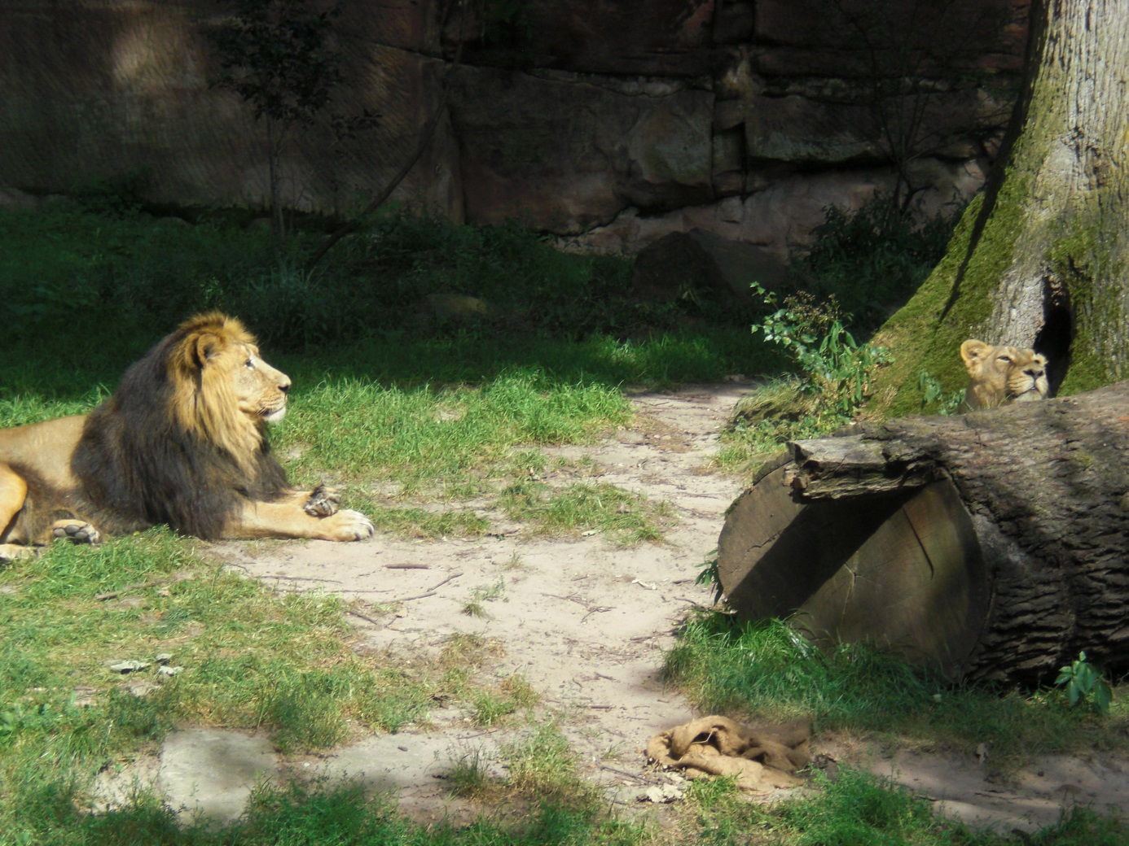
Gott rettet Daniel

Schau dir das Bilderbuch an.
Spielt die Szene mit unseren Stoff - Löwen nach.
Male den König.

